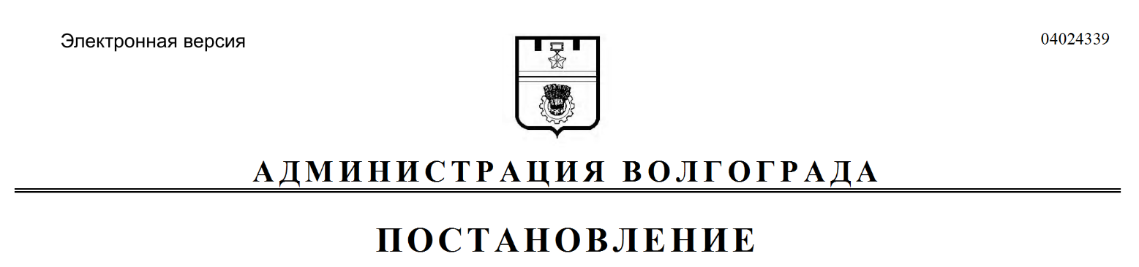
от 05.09.2019 № 1033

О внесении изменений в постановление администрации Волгограда от 27 февраля 2013 г. № 495 «О городской межведомственной комиссии по содействию в реализации Государственной программы по оказанию содействия добровольному переселению в Волгоград соотечественников, проживающих за рубежом»

Руководствуясь статьями 7, 39 Устава города-героя Волгограда, администрация Волгограда
ПОСТАНОВЛЯЕТ:
1. Внести в состав городской межведомственной комиссии по содействию в реализации Государственной программы по оказанию содействия добровольному переселению в Волгоград соотечественников, проживающих за рубежом (далее – комиссия), утвержденный постановлением администрации
Волгограда от 27 февраля 2013 г. № 495 «О городской межведомственной комиссии по содействию в реализации Государственной программы по оказанию содействия добровольному переселению в Волгоград соотечественников, проживающих за рубежом», следующие изменения:
1.1. Вывести из состава комиссии Тугумова М.А., Железнову Н.А.
1.2. Ввести в состав комиссии членами комиссии:
Акинчица Владимира Александровича – главного специалиста отдела правового обеспечения комитета жилищной и социальной политики администрации Волгограда,
Терентьева Олега Викторовича – заместителя директора Государственного казенного учреждения Волгоградской области Центра занятости населения города Волгограда (по согласованию).
2. Настоящее постановление вступает в силу со дня его официального опубликования.

Глава Волгограда В.В.Лихачев

